一种常用传感器——CMOS传感器探究
谢怡诺

摘 要：信息时代下传感器在日常生活中的运用日益广泛。简述了传感器的概念、常见分类，特别探讨了CMOS图像传感器的原理和应用，主要分析了CMOS传感器的结构与成像过程，并评价其表现。
An Exploration of a Commonly Used Sensor - CMOS Sensor
Xie Yinuo
Abstract：The application of sensors in daily life is becoming increasingly widespread in the information age. This article briefly describes the concept and common classifications of sensors, especially explores the principles and applications of CMOS image sensors, mainly analyzes the structure and imaging process of CMOS sensors, and evaluates their performance.

人根据生产生活的需要，造出了类似的可以自行接受环境信息并转化信号便于使用的装置，就是传感器，称为“电子感官”^{[1]}。从电气时代以来，传感器在工业自动化领域就扮演着重要角色。随着第三次科技革命，信息时代下，“万物互联”，越来越多的器件实现了数据交换，各种自动器具、智能设备变得易于使用和低成本化，日常生活中传感器的应用也变得频繁。物联网、人工智能、星际航行、脑机接口等新兴概念的提出和实践过程，给新时代的传感器技术提出了新的要求，引起各行各业充分重视。本文对传感器的基本概念进行诠释，并以CMOS传感器为例进行原理探究。

1 概念诠释
传感器一般采集的是外界环境的动态变化信息，一般将采集的各种信息统一转化为易于使用、表达清晰的电压、电流信号（或其他形式）。
传感器主要由四部分组成，分别为敏感元件、 转换元件、变换线路以及辅助电源。^{[2]}有时没有辅助电源，这种传感器称为无源传感器^{[3]}。敏感元件负责直接采集信息，信息转换元件负责把敏感元件反映的信息转化成光电信号等易于分析处理的信号。变换电路把原始电信号编码成符合一定规范的、便于传输识别的信号。
- 分 类
传感器种类多样，分类方式也并不唯一，可以根据使用需要灵活选取。下列是几个常用的分类方式，使传感器名字便于理解。
2.1 按输入类型分类
是一种比较直白的分类方式，以被测的物理量命名，如速度传感器、加速度传感器、压力传感器、温度传感器等。
2.2 按输出信号分类
电信号分为数字信号和模拟信号，相应的传感器也会根据输出信号的不同分为数字传感器和模拟传感器。测量同种物理量的传感器可以有不同的输出信号类型，例如地磅称重系统所用的压力传感器。模拟传感器输出连续的模拟信号，理论上可以直接反映物理量，更加精确，但实际由于环境噪声和损耗的影响，精度表现往往不如输出离散数据的数字传感器。
2.3 按工作原理分类
大致可以分为物理类（力、光、热、电等物理范畴）、化学类（产生化学变化的结果或现象采集）、 生物学类（生长、增殖、分裂、和抗体指标等）三个类别。^{[4]}如电阻式传感器、电容式传感器、电感式传感器、压电式传感器、光电传感器等。
3 举例和原理分析
日常生活中的传感器，主要分布在电子产品、家用电器、交通工具上。最易于理解和常用的一种传感器是相机中的图像传感器，它能把环境光信号转换成电子图像数据。
相机通过镜头汇聚光束使他们聚集在一块半导体感光元件上成像，供元件读取数据。随后图像随着数据线传入运算平台。时下的感光单元主要分为两种：CMOS和CCD。本文以CMOS传感器为例。CMOS图像传感器整体结构如图 1 所示，它包括像素单元阵列、模拟信号处理器、A/D 转换器、偏置电压生成单元、时钟生成单元、数字逻辑单元和存储器等。主要分为像素单元阵列、模拟信号处理器、行列选择器、时序控制模块四个模块^{[5]}。
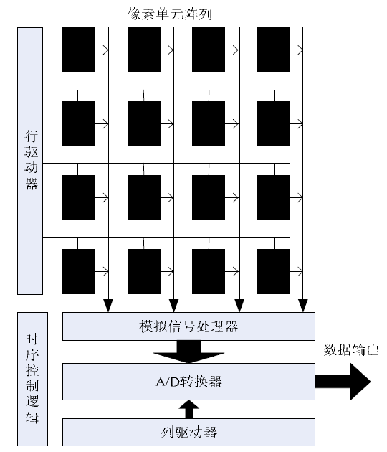
图1 CMOS图像传感器整体结构
Fig.1 The overall structure of CMOS image sensors
CMOS图像传感器感光单元（像素单元）负责把光信号转换为相关的电信号（如电荷、电流或电压等）。它的结构可分为无源像素传感器和有源像素传感器^{[6]}，或根据光敏像元结构的不同，分为光栅型图像传感器和光电二极管型图像传感器。^{[7]}光栅型即MOS电容器型，这种类型先会在P型硅衬底上采用氧化方法来形成一层1000纳米至1500纳米厚的二氧化硅层，随后在其表面镀上一层金属，在衬底与金属电极间施加偏置电压构成MOS电容器，其构造如图2左侧。
光电二极管型则是在P型硅衬底中扩散N型区域，从而建立P-N结二极管，如图2右侧。在此二极管两端施加反向偏置会形成一个耗尽区，该区域对负电子具有低势能，称作势阱，用于储存入射光线产生的电荷。光在入射到感光区时，发生光电效应，当光子能量超过带隙能量时就会激发出电子。电子受电场力运动，与原处的空穴分开，在电势阱中被收集。与MOS型器件相比，光敏二极管型CMOS器件显示出更高的灵敏度、更广的光谱响应范围、更优的蓝光响应以及更低的暗电流，因此，目前广泛采用的成像设备主要是基于二极管型。

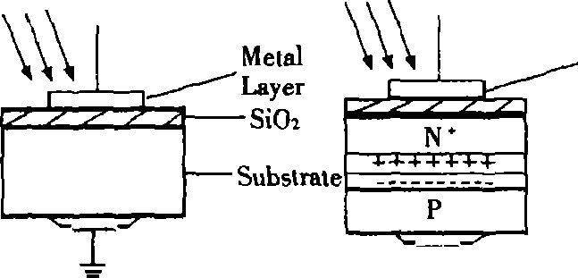
图2 光栅型传感器和光敏二极管型传感器
Fig.2 Photogate APS and photodiode APS
在CMOS图像传感器中，每个像素由光敏单元和垂直开关MOS晶体管组成。光生电荷信号首先存储在敏感像素中，然后通过在垂直栅极上，由垂直扫描电路产生正脉冲将其转移到垂直信号线上，可被整个列共享读出。其中垂直扫描电路负责一次采集一行，可用于逐行选择像素。之后，光生电荷信号通过水平开关MOS晶体管从第一行开始顺序依次读出。A/D转换器把模拟信号转换成数字信号。
4 评 价
CMOS图像传感器具有低功耗、集成度高、性能优秀的特性，随着技术更新逐渐被广泛采用，与CCD图像传感器形成竞争形势。CMOS的灵活性大大提高了图像传感器的应用，在机器人、机器视觉、监控摄像、多媒体行业都做出了贡献，引领着新的图像信息时代。

参考文献

- 李秀娟. 传感器——信息时代的电子感官[J]. 现代物理知识, 2008(3): 12-14.
- 刘耿华, 王琳. 电子传感器在家庭生活中的应用与发展[J]. 科技创新与应用, 2018(22): 165-166+168.
- 孙辉. 电子传感器在家庭生活中的应用与发展[J]. 中国新通信, 2019, 21(1): 94.
- 许释元. 传感器的分类及生活中常见的应用探析[J]. 中国设备工程, 2022(2): 242-243.
- Xu Chen. Low Voltage CMOS Digital Imaging Architecture with Device Scaling Considerations[D]. Hong Kong：Hong Kong University of Science and Technology, 2001.
- 程开富. CMOS图像传感器及应用[J/OL]. 半导体光电, 2000(S1): 25-28. DOI:10.16818/j.issn1001-5868.2000.s1.006.
- 王高, 武耀艳, 赵捍东. CMOS图像传感器的发展现状[J]. 光机电信息, 2001(3): 12-16.
- Palakodety A. CMOS active pixel sensors for digital cameras: Current state-of-the-art[M]. 2007.

